TRƯỜNG ĐẠI HỌC KỸ THUẬT CÔNG NGHIỆP
KHOA ĐIỆN TỬ
BỘ MÔN CÔNG NGHỆ THÔNG TIN


BÁO CÁO MÔN HỌC
MÔN: KHOA HỌC DỮ LIỆU
ĐỀ TÀI: PHÂN TÍCH VÀ DỰ ĐOÁN TAI NẠN GIAO THÔNG TẠI VIỆT NAM GIAI ĐOẠN 2020–2024

GIÁO VIÊN HƯỚNG DẪN | : | T.S NGUYỄN VĂN HUY
HỌ TÊN SINH VIÊN | : | MA QUỐC HIẾU
MSSV | : | K225480106089
LỚP | : | K58KTP

THÁI NGUYÊN-2026

TRƯỜNG ĐHKTCN | CỘNG HOÀ XÃ HỘI CHỦ NGHĨA VIỆT NAM
KHOA ĐIỆN TỬ | Độc lập - Tự do - Hạnh phúc

BÀI TẬP LỚN

MÔN HỌC: KHOA HỌC DỮ LIỆU
BỘ MÔN : CÔNG NGHỆ THÔNG TIN
Sinh viên: Ma Quốc Hiếu
Lớp: K58KTPM
Ngành: Kỹ Thuật Phần Mềm
Thầy giáo hướng dẫn:TS.Nguyễn Văn Huy
Ngày giao đề: 07/6/2026 Ngày hoàn thành :21/6/2026
Tên đề tài : Phân Tích Và Dự Đoán Tai Nạn Giao Thông Tại Việt Nan Giai Đoạn 2020–2024
Yêu cầu :

GIÁO VIÊN HƯỚNG DẪN
(Ký và ghi rõ họ tên)

NHẬN XÉT CỦA GIÁO VIÊN CHẤM

Họ và tên sinh viên: Ma Quốc Hiếu
Tên đề tài: Phân tích và dự đoán tai nạn giao thông tại Việt Nam giai đoạn 2020–2024 Đánh giá
Nội dung đánh giá | Thang điểm | Điểm GV chấm
Thu thập và xây dựng bộ dữ liệu | 1
Tiền xử lý và làm sạch dữ liệu | 1
Phân tích và trực quan hóa dữ liệu | 2
Xây dựng mô hình dự đoán (Linear Regression) | 2
Xây dựng mô hình phân cụm (K-Means) | 1
Chương trình Python hoạt động đúng | 1
Báo cáo Word và Slide trình bày | 1
Vấn đáp và hiểu biết về đề tài | 1
Tổng điểm | 10

Giảng viên nhận xét

................................................................................................

................................................................................................

Giảng viên chấm

LỜI CAM ĐOAN

Em xin cam đoan rằng báo cáo với đề tài “Phân tích và dự đoán tai nạn giao thông tại Việt Nam giai đoạn 2020–2024 ” là kết quả nghiên cứu, tìm hiểu và thực hiện của cá nhân tôi dưới sự hướng dẫn của giảng viên phụ trách môn học.
Các kiến thức, tài liệu tham khảo và nguồn dữ liệu được sử dụng trong báo cáo đều được trích dẫn rõ ràng và tuân thủ các quy định về học thuật. Các kết quả phân tích, trực quan hóa dữ liệu và mô hình dự đoán được thực hiện bằng các công cụ và thư viện khoa học dữ liệu trên nền tảng Python.
Tôi xin hoàn toàn chịu trách nhiệm về tính trung thực và chính xác của nội dung báo cáo. Nếu có bất kỳ sự sao chép hoặc vi phạm quy định học thuật nào, tôi xin hoàn toàn chịu trách nhiệm trước nhà trường và giảng viên hướng dẫn.
Sinh viên thực hiện
Ma Quốc Hiếu

LỜI CẢM ƠN
Trong quá trình học tập và thực hiện đề tài “Phân tích và dự đoán tai nạn giao thông tại Việt Nam giai đoạn 2020–2024 ”, em đã nhận được rất nhiều sự quan tâm, hướng dẫn và hỗ trợ quý báu từ thầy cô, bạn bè và gia đình.
Trước hết, em xin bày tỏ lòng biết ơn sâu sắc tới Tiến sĩ Nguyễn Văn Huy, giảng viên môn Khoa học dữ liệu, người đã tận tình giảng dạy, truyền đạt những kiến thức chuyên môn hữu ích cũng như tạo điều kiện thuận lợi để em hoàn thành đề tài này. Những bài giảng, sự hướng dẫn và những góp ý quý báu của thầy đã giúp em hiểu rõ hơn về các phương pháp phân tích dữ liệu, trực quan hóa dữ liệu và ứng dụng các thuật toán học máy trong thực tiễn.
Em cũng xin gửi lời cảm ơn tới các thầy cô trong khoa đã trang bị cho em những kiến thức nền tảng cần thiết trong suốt quá trình học tập tại trường. Đồng thời, em xin cảm ơn gia đình và bạn bè đã luôn động viên, hỗ trợ và tạo điều kiện thuận lợi để em hoàn thành báo cáo này.
Mặc dù đã cố gắng hoàn thành đề tài với tinh thần học hỏi và trách nhiệm cao nhất, song do kiến thức và kinh nghiệm thực tế còn hạn chế nên báo cáo không tránh khỏi những thiếu sót. Em rất mong nhận được những ý kiến đóng góp quý báu từ thầy cô để đề tài được hoàn thiện hơn.
Em xin chân thành cảm ơn!

MỤC LỤC
LỜI CAM ĐOAN 1
LỜI CẢM ƠN 4
LỜI NÓI ĐẦU 6
DANH MỤC HÌNH ẢNH 7
CHƯƠNG 1: TỔNG QUAN ĐỀ TÀI 8
1.1. Lý do chọn đề tài 8
1.2. Mục tiêu nghiên cứu 8
1.3. Đối tượng và phạm vi nghiên cứu 9
1.4. Phương pháp nghiên cứu 9
CHƯƠNG 2: CƠ SỞ LÝ THUYẾT VÀ CÁC BƯỚC TRIỂN KHAI 11
2.1. Tổng quan về Khoa học dữ liệu 11
2.2. Ngôn ngữ lập trình Python 11
2.3. Thư viện Pandas 12
2.4. Thư viện Matplotlib 12
2.5. Thuật toán Linear Regression 13
2.6. Thuật toán K-Means Clustering 13
2.7. Bộ dữ liệu sử dụng 14
2.8. Các bước triển khai đề tài 14
CHƯƠNG 3: KIỂM THỬ VÀ ĐÁNH GIÁ 16
3.1. Môi trường thực nghiệm 16
3.2. Kiểm thử chức năng đọc dữ liệu 16
3.3. Kiểm thử phân tích xu hướng tai nạn giao thông 17
3.4. Kiểm thử phân tích Top 10 địa phương có nhiều tai nạn nhất 18
3.5. Kiểm thử tỷ lệ tử vong trên mỗi vụ tai nạn 19
3.6. Kiểm thử số người tử vong 19
3.7. Kiểm thử số người bị thương 20
3.8. Kiểm thử mô hình dự đoán bằng Linear Regression 21
3.9. Kiểm thử phân cụm bằng K-Means 23
3.10. Đánh giá tổng thể 25
CHƯƠNG 4: KẾT LUẬN VÀ HƯỚNG PHÁT TRIỂN 25
4.1. Kết luận 25
4.2. Hạn chế của đề tài 26
4.3. Hướng phát triển 27
TÀI LIỆU THAM KHẢO 27

LỜI NÓI ĐẦU
Trong những năm gần đây, cùng với sự phát triển mạnh mẽ của kinh tế - xã hội, nhu cầu đi lại và vận chuyển hàng hóa tại Việt Nam ngày càng gia tăng. Bên cạnh những lợi ích mang lại, tình trạng tai nạn giao thông vẫn là một trong những vấn đề đáng quan tâm, gây thiệt hại lớn về người và tài sản, đồng thời ảnh hưởng đến sự phát triển bền vững của xã hội.
Sự phát triển của Khoa học dữ liệu (Data Science) đã mở ra nhiều phương pháp hiệu quả trong việc thu thập, xử lý, phân tích và dự đoán dữ liệu. Thông qua việc khai thác dữ liệu, các nhà quản lý có thể đánh giá xu hướng, xác định các yếu tố ảnh hưởng và đưa ra những giải pháp phù hợp nhằm giảm thiểu tai nạn giao thông trong tương lai.
Xuất phát từ thực tế đó, em lựa chọn đề tài “Phân tích và dự đoán tai nạn giao thông tại Việt Nam giai đoạn 2020–2024”. Đề tài tập trung vào việc sử dụng các thư viện Python như Pandas, Matplotlib và Scikit-Learn để thực hiện các nhiệm vụ xử lý dữ liệu, trực quan hóa thông tin, phân tích xu hướng tai nạn giao thông, đồng thời áp dụng mô hình học máy nhằm dự đoán số vụ tai nạn trong những năm tiếp theo.
Thông qua đề tài này, em có cơ hội vận dụng các kiến thức đã học trong môn Khoa học dữ liệu vào một bài toán thực tế, từ đó nâng cao kỹ năng phân tích dữ liệu, xây dựng mô hình dự đoán và trình bày kết quả nghiên cứu. Mặc dù đã cố gắng hoàn thành báo cáo một cách tốt nhất, nhưng do thời gian và kiến thức còn hạn chế nên không tránh khỏi những thiếu sót. Em rất mong nhận được sự góp ý của giảng viên để báo cáo được hoàn thiện hơn.
Em xin chân thành cảm ơn giảng viên đã tận tình giảng dạy và hướng dẫn trong suốt quá trình học tập và thực hiện đề tài.

DANH MỤC HÌNH ẢNH

Hình 3.1 phân tích xu hướng tai nạn giao thông 15
Hình 3.2 Biểu đồ Top 10 địa phương có nhiều tai nạn nhất 16
Hình 3.3 Biểu đồ tỷ lệ tử vong trên mỗi vụ tai nạn 17
Hình 3.4 Biểu đồ số người tử vong 18
Hình 3.5 – Biểu đồ số người bị thương 19
Hình 3.6 – Biểu dồ dự đoán số vụ tai nạn giao thông năm 2026. 20
Hình 3.7 – Biểu đồ phân cụm bằng K-Means 21

CHƯƠNG 1: TỔNG QUAN ĐỀ TÀI

1.1. Lý do chọn đề tài
Tai nạn giao thông hiện nay là một trong những vấn đề xã hội được quan tâm hàng đầu tại Việt Nam. Mặc dù công tác đảm bảo trật tự an toàn giao thông đã đạt được nhiều kết quả tích cực, số vụ tai nạn giao thông vẫn ở mức cao và gây ra những thiệt hại nghiêm trọng về người và tài sản. Tai nạn giao thông không chỉ ảnh hưởng đến đời sống của người dân mà còn tác động đến sự phát triển kinh tế - xã hội của đất nước.
Trong thời đại chuyển đổi số, dữ liệu được xem là nguồn tài nguyên quan trọng giúp hỗ trợ quá trình ra quyết định. Việc ứng dụng Khoa học dữ liệu (Data Science) vào phân tích dữ liệu giao thông có thể giúp phát hiện xu hướng, đánh giá thực trạng và dự đoán các diễn biến trong tương lai. Từ đó, các cơ quan quản lý có thể xây dựng các giải pháp phù hợp nhằm giảm thiểu tai nạn giao thông và nâng cao hiệu quả quản lý.
Xuất phát từ những lý do trên, em lựa chọn đề tài “Phân tích và dự đoán tai nạn giao thông tại Việt Nam giai đoạn 2020–2024” nhằm vận dụng các kiến thức đã học về xử lý dữ liệu, trực quan hóa dữ liệu và học máy để giải quyết một bài toán thực tiễn.

1.2. Mục tiêu nghiên cứu
Đề tài được thực hiện nhằm đạt được các mục tiêu sau:
- Thu thập và xây dựng bộ dữ liệu về tai nạn giao thông tại Việt Nam giai đoạn 2020–2024.
- Thực hiện tiền xử lý dữ liệu nhằm đảm bảo tính đầy đủ và chính xác trước khi phân tích.
- Phân tích xu hướng tai nạn giao thông qua các năm.
- Xác định các địa phương có số vụ tai nạn, số người chết và số người bị thương cao nhất.
- Tính toán và đánh giá tỷ lệ tử vong trên mỗi vụ tai nạn.
- Trực quan hóa dữ liệu bằng các biểu đồ nhằm hỗ trợ việc quan sát và đánh giá kết quả.
- Xây dựng mô hình dự đoán số vụ tai nạn giao thông trong tương lai bằng thuật toán Linear Regression.
- Phân nhóm các địa phương có đặc điểm tai nạn giao thông tương đồng bằng thuật toán K-Means Clustering.

1.3. Đối tượng và phạm vi nghiên cứu
Đối tượng nghiên cứu
Đối tượng nghiên cứu của đề tài là dữ liệu liên quan đến tai nạn giao thông tại Việt Nam, bao gồm:
- Số vụ tai nạn giao thông.
- Số người tử vong do tai nạn giao thông.
- Số người bị thương do tai nạn giao thông.
- Các địa phương (tỉnh/thành phố) trong phạm vi nghiên cứu.
Phạm vi nghiên cứu
- Không gian nghiên cứu: Các tỉnh và thành phố tại Việt Nam.
- Thời gian nghiên cứu: Giai đoạn từ năm 2020 đến năm 2024.
- Nội dung nghiên cứu:
  - Phân tích dữ liệu tai nạn giao thông.
  - Trực quan hóa dữ liệu bằng biểu đồ.
  - Dự đoán số vụ tai nạn giao thông năm 2026.
  - Phân cụm các địa phương dựa trên số vụ tai nạn và số người tử vong.

1.4. Phương pháp nghiên cứu
Để thực hiện đề tài, các phương pháp nghiên cứu sau được sử dụng:
Phương pháp thu thập dữ liệu
Dữ liệu được tổng hợp và xây dựng phục vụ mục đích nghiên cứu, bao gồm các thông tin về số vụ tai nạn, số người chết và số người bị thương tại các địa phương trong giai đoạn 2020–2024.
Phương pháp xử lý dữ liệu
Sử dụng thư viện Pandas trong Python để:
- Đọc dữ liệu từ tệp Excel.
- Kiểm tra và làm sạch dữ liệu.
- Tổng hợp dữ liệu theo năm và theo địa phương.
- Tính toán các chỉ số thống kê cần thiết.
Phương pháp trực quan hóa dữ liệu
Sử dụng thư viện Matplotlib để xây dựng các biểu đồ:
- Biểu đồ xu hướng tai nạn giao thông theo năm.
- Biểu đồ Top 10 địa phương có số vụ tai nạn cao nhất.
- Biểu đồ tỷ lệ tử vong.
- Biểu đồ số người chết và số người bị thương.
Phương pháp học máy (Machine Learning)
Đề tài sử dụng các thuật toán học máy để phân tích và dự đoán dữ liệu:
- Thuật toán Linear Regression để dự đoán số vụ tai nạn giao thông trong tương lai.
- Thuật toán K-Means Clustering để phân nhóm các địa phương có đặc điểm tai nạn giao thông tương đồng.
Công cụ sử dụng
- Ngôn ngữ lập trình Python.
- Môi trường phát triển PyCharm.
- Thư viện Pandas.
- Thư viện Matplotlib.
- Thư viện Scikit-Learn.
- Microsoft Excel để lưu trữ dữ liệu.

CHƯƠNG 2: CƠ SỞ LÝ THUYẾT VÀ CÁC BƯỚC TRIỂN KHAI

2.1. Tổng quan về Khoa học dữ liệu
Khoa học dữ liệu (Data Science) là lĩnh vực liên ngành kết hợp giữa thống kê, toán học, khoa học máy tính và trí tuệ nhân tạo nhằm khai thác tri thức từ dữ liệu. Mục tiêu của khoa học dữ liệu là thu thập, xử lý, phân tích và dự đoán thông tin dựa trên các tập dữ liệu lớn, từ đó hỗ trợ quá trình ra quyết định.
Trong những năm gần đây, khoa học dữ liệu được ứng dụng rộng rãi trong nhiều lĩnh vực như tài chính, y tế, giáo dục, thương mại điện tử và giao thông vận tải. Đối với lĩnh vực giao thông, việc áp dụng khoa học dữ liệu giúp phân tích tình hình tai nạn, nhận diện xu hướng và dự báo các nguy cơ trong tương lai.
Đề tài này sử dụng các kỹ thuật của khoa học dữ liệu để phân tích dữ liệu tai nạn giao thông tại Việt Nam giai đoạn 2020–2024 và xây dựng mô hình dự đoán cho những năm tiếp theo.

2.2. Ngôn ngữ lập trình Python
Python là một ngôn ngữ lập trình bậc cao, mã nguồn mở và được sử dụng phổ biến trong lĩnh vực khoa học dữ liệu nhờ cú pháp đơn giản, dễ học và hệ sinh thái thư viện phong phú.
Một số ưu điểm của Python:
- Dễ học và dễ sử dụng.
- Hỗ trợ xử lý dữ liệu hiệu quả.
- Có nhiều thư viện phục vụ phân tích dữ liệu và học máy.
- Được cộng đồng phát triển mạnh mẽ.
Trong đề tài này, Python được sử dụng để:
- Đọc và xử lý dữ liệu từ tệp Excel.
- Phân tích dữ liệu thống kê.
- Trực quan hóa dữ liệu bằng biểu đồ.
- Xây dựng mô hình dự đoán.
- Phân cụm dữ liệu.

2.3. Thư viện Pandas
Pandas là thư viện mã nguồn mở mạnh mẽ trong Python được sử dụng để xử lý và phân tích dữ liệu.
Các chức năng chính của Pandas:
- Đọc dữ liệu từ Excel, CSV và nhiều nguồn khác.
- Làm sạch dữ liệu.
- Tổng hợp dữ liệu.
- Tính toán thống kê.
- Lọc và sắp xếp dữ liệu.
Trong đề tài, Pandas được sử dụng để:
- Đọc dữ liệu tai nạn giao thông từ tệp Excel.
- Nhóm dữ liệu theo năm và theo tỉnh/thành phố.
- Tính toán tổng số vụ tai nạn, số người chết và số người bị thương.
- Tính tỷ lệ tử vong trên mỗi vụ tai nạn.
Ví dụ:
df = pd.read_excel("Traffic_Accident_Vietnam_Realistic_2020_2024.xlsx")

2.4. Thư viện Matplotlib
Matplotlib là thư viện trực quan hóa dữ liệu phổ biến trong Python.
Thư viện này cho phép tạo ra nhiều loại biểu đồ như:
- Biểu đồ đường (Line Chart).
- Biểu đồ cột (Bar Chart).
- Biểu đồ tròn (Pie Chart).
- Biểu đồ phân tán (Scatter Plot).
Trong đề tài, Matplotlib được sử dụng để trực quan hóa kết quả phân tích dữ liệu giúp người dùng dễ dàng nhận biết xu hướng và đặc điểm của dữ liệu.
Ví dụ:
plt.plot(yearly.index, yearly.values)
plt.show()

2.5. Thuật toán Linear Regression
Linear Regression (Hồi quy tuyến tính) là một trong những thuật toán học máy cơ bản dùng để dự đoán giá trị liên tục dựa trên mối quan hệ tuyến tính giữa các biến.
Mô hình hồi quy tuyến tính có dạng:
Trong đó:
- y: Giá trị cần dự đoán.
- x: Biến đầu vào.
- a: Hệ số góc.
- b: Hệ số chặn.
Trong đề tài:
- Biến đầu vào là năm (Year).
- Biến đầu ra là số vụ tai nạn giao thông (Accidents).
Mục đích của thuật toán là dự đoán số vụ tai nạn giao thông năm 2026 dựa trên dữ liệu từ năm 2020 đến năm 2024.
Ưu điểm:
- Dễ triển khai.
- Dễ giải thích kết quả.
- Phù hợp với tập dữ liệu có xu hướng tuyến tính.

2.6. Thuật toán K-Means Clustering
K-Means là thuật toán học máy không giám sát (Unsupervised Learning) được sử dụng để phân cụm dữ liệu.
Mục tiêu của K-Means là chia dữ liệu thành K nhóm sao cho các phần tử trong cùng một nhóm có đặc điểm tương đồng với nhau.
Các bước hoạt động:
Bước 1: Chọn số cụm K.
Bước 2: Khởi tạo tâm cụm ngẫu nhiên.
Bước 3: Gán mỗi điểm dữ liệu vào tâm cụm gần nhất.
Bước 4: Tính lại tâm cụm.
Bước 5: Lặp lại cho đến khi hội tụ.
Trong đề tài:
- Thuộc tính sử dụng:
  - Số vụ tai nạn.
  - Số người tử vong.
- Số cụm lựa chọn:
  - K = 3.
Kết quả giúp xác định các nhóm tỉnh/thành phố có đặc điểm tai nạn giao thông tương tự nhau.

2.7. Bộ dữ liệu sử dụng
Bộ dữ liệu được lưu dưới dạng tệp Excel:
Traffic_Accident_Vietnam_Realistic_2020_2024.xlsx
Dữ liệu gồm 5 thuộc tính:
STT | Thuộc tính | Ý nghĩa
1 | Year | Năm
2 | Province | Tỉnh/Thành phố
3 | Accidents | Số vụ tai nạn
4 | Deaths | Số người tử vong
5 | Injuries | Số người bị thương
Dữ liệu bao gồm:
- 63 tỉnh/thành phố.
- Giai đoạn từ năm 2020 đến năm 2024.
- Tổng cộng 315 bản ghi.

2.8. Các bước triển khai đề tài
Quá trình thực hiện đề tài được tiến hành theo các bước sau:
Bước 1: Thu thập dữ liệu
Thu thập và xây dựng bộ dữ liệu tai nạn giao thông tại Việt Nam giai đoạn 2020–2024.
Bước 2: Tiền xử lý dữ liệu
- Đọc dữ liệu từ Excel.
- Kiểm tra dữ liệu thiếu.
- Chuẩn hóa dữ liệu.
- Tổng hợp dữ liệu theo yêu cầu phân tích.
Bước 3: Phân tích dữ liệu
Thực hiện các nội dung:
- Phân tích xu hướng tai nạn giao thông.
- Xác định địa phương có số vụ tai nạn cao.
- Phân tích số người chết và bị thương.
- Tính tỷ lệ tử vong.
Bước 4: Trực quan hóa dữ liệu
Sử dụng Matplotlib để xây dựng các biểu đồ phục vụ phân tích.
Bước 5: Xây dựng mô hình dự đoán
Áp dụng thuật toán Linear Regression để dự đoán số vụ tai nạn giao thông trong tương lai.
Bước 6: Phân cụm dữ liệu
Áp dụng thuật toán K-Means để phân nhóm các tỉnh/thành phố có đặc điểm tương đồng.
Bước 7: Đánh giá và trình bày kết quả
Phân tích kết quả thu được từ các mô hình, đưa ra nhận xét và kết luận về tình hình tai nạn giao thông tại Việt Nam.

CHƯƠNG 3: KIỂM THỬ VÀ ĐÁNH GIÁ

3.1. Môi trường thực nghiệm
Để thực hiện đề tài, hệ thống được xây dựng và kiểm thử trên môi trường sau:
Phần cứng
- Bộ xử lý: Intel Core i5 hoặc tương đương.
- RAM: 8GB trở lên.
- Ổ cứng: SSD 256GB trở lên.
Phần mềm
- Hệ điều hành: Windows 10/11.
- Ngôn ngữ lập trình: Python 3.x.
- Môi trường phát triển: PyCharm.
- Thư viện sử dụng:
  - Pandas.
  - Matplotlib.
  - Scikit-Learn.
  - OpenPyXL.
Dữ liệu sử dụng
Tập dữ liệu:
Traffic_Accident_Vietnam_Realistic_2020_2024.xlsx
Bao gồm:
- 63 tỉnh/thành phố.
- Giai đoạn 2020–2024.
- 315 bản ghi dữ liệu.

3.2. Kiểm thử chức năng đọc dữ liệu
- Mục tiêu
Kiểm tra khả năng đọc dữ liệu từ tệp Excel vào chương trình Python.
- Kết quả
Chương trình đọc thành công dữ liệu và hiển thị các dòng đầu tiên của tập dữ liệu.
Ví dụ kết quả:
Year | Province | Accidents | Deaths | Injuries
2020 | Hà Nội | 1400 | 252 | 910
2020 | TP.HCM | 1400 | 266 | 1022
Đánh giá
- Dữ liệu được đọc đầy đủ.
- Không phát sinh lỗi định dạng.
- Các thuộc tính được nhận dạng chính xác.

3.3. Kiểm thử phân tích xu hướng tai nạn giao thông
- Mục tiêu
Phân tích sự thay đổi số vụ tai nạn giao thông theo thời gian.
- Kết quả
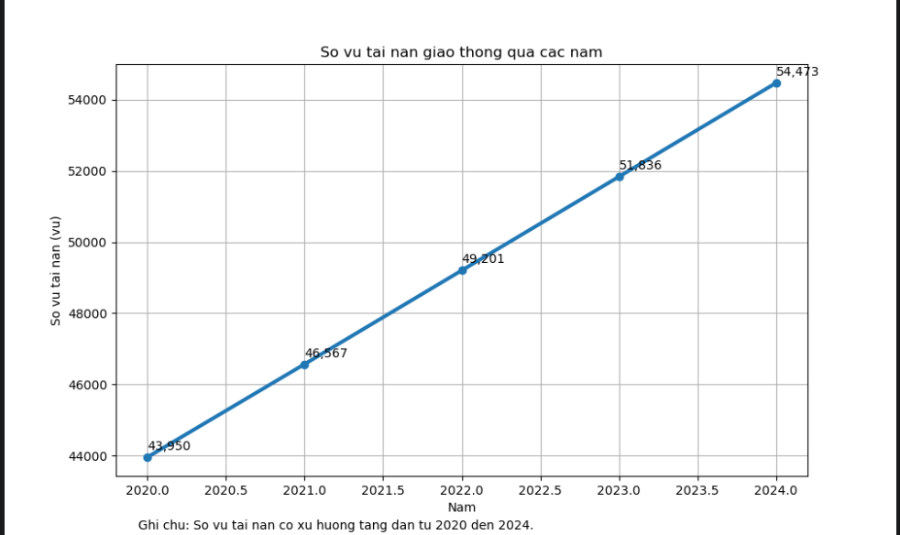
Hình 3.1 phân tích xu hướng tai nạn giao thông
Nhận xét
- Số vụ tai nạn giao thông có xu hướng tăng qua các năm.
- Mức tăng tương đối ổn định.
- Điều này cho thấy nhu cầu giao thông ngày càng gia tăng cùng với sự phát triển kinh tế - xã hội.
Đánh giá
Biểu đồ giúp nhận biết nhanh xu hướng biến động của dữ liệu và hỗ trợ việc dự báo trong tương lai.

3.4. Kiểm thử phân tích Top 10 địa phương có nhiều tai nạn nhất
- Mục tiêu
Xác định các địa phương có số vụ tai nạn giao thông cao nhất.
- Kết quả
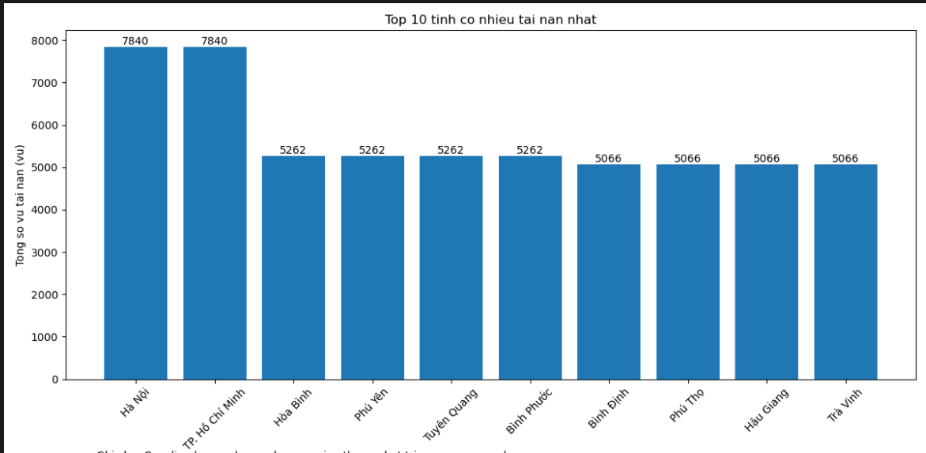
Hình 3.2 Biểu đồ Top 10 địa phương có nhiều tai nạn nhất
Nhận xét
- Hà Nội và Thành phố Hồ Chí Minh thuộc nhóm địa phương có số vụ tai nạn cao.
- Các tỉnh có mật độ dân số lớn và hoạt động kinh tế phát triển thường có số vụ tai nạn cao hơn.
Đánh giá
Kết quả phù hợp với thực tế do lưu lượng phương tiện giao thông lớn tại các khu vực phát triển.

3.5. Kiểm thử tỷ lệ tử vong trên mỗi vụ tai nạn
- Mục tiêu
Đánh giá mức độ nghiêm trọng của tai nạn giao thông tại từng địa phương.
- Kết quả
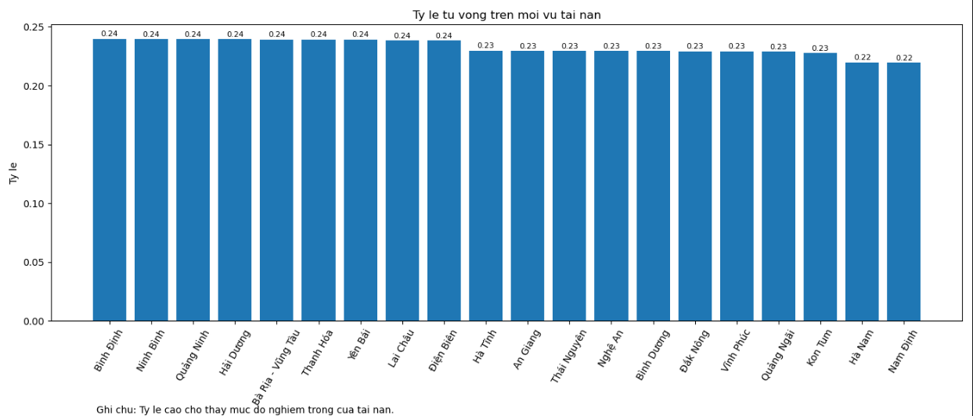
Hình 3.3 Biểu đồ tỷ lệ tử vong trên mỗi vụ tai nạn
Nhận xét
- Một số địa phương có tỷ lệ tử vong cao hơn mức trung bình.
- Điều này phản ánh mức độ nguy hiểm của các vụ tai nạn xảy ra tại các địa phương đó.
Đánh giá
Tỷ lệ tử vong là chỉ số quan trọng giúp đánh giá chất lượng công tác an toàn giao thông.

3.6. Kiểm thử số người tử vong
- Mục tiêu
Xác định các địa phương có số người tử vong cao nhất.
- Kết quả
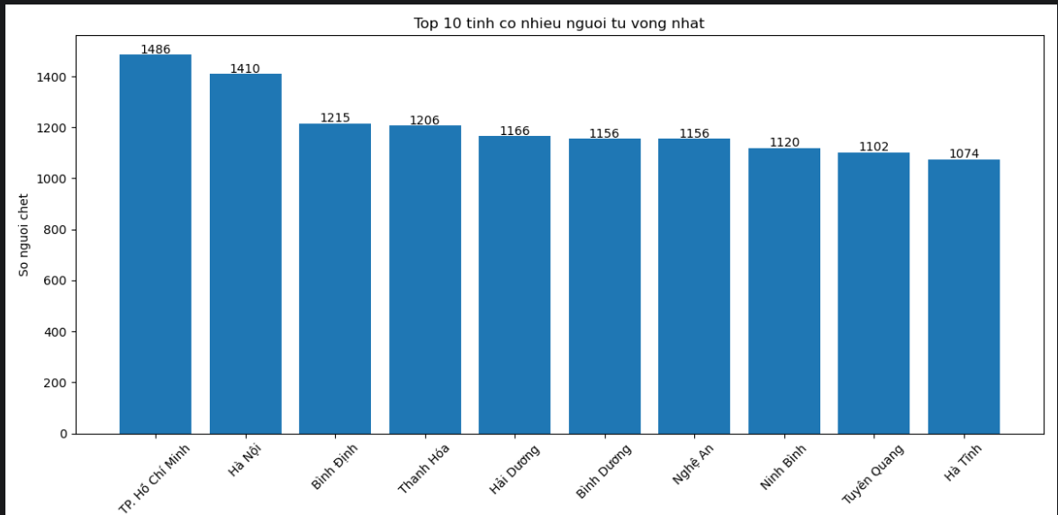
Hình 3.4 Biểu đồ số người tử vong
Nhận xét
- Các địa phương có số vụ tai nạn cao thường có số người tử vong lớn.
- Mối quan hệ giữa số vụ tai nạn và số người tử vong thể hiện khá rõ.
Đánh giá
Kết quả giúp xác định các khu vực cần ưu tiên thực hiện các biện pháp đảm bảo an toàn giao thông.

3.7. Kiểm thử số người bị thương
- Mục tiêu
Phân tích mức độ ảnh hưởng của tai nạn giao thông đến người tham gia giao thông.
- Kết quả
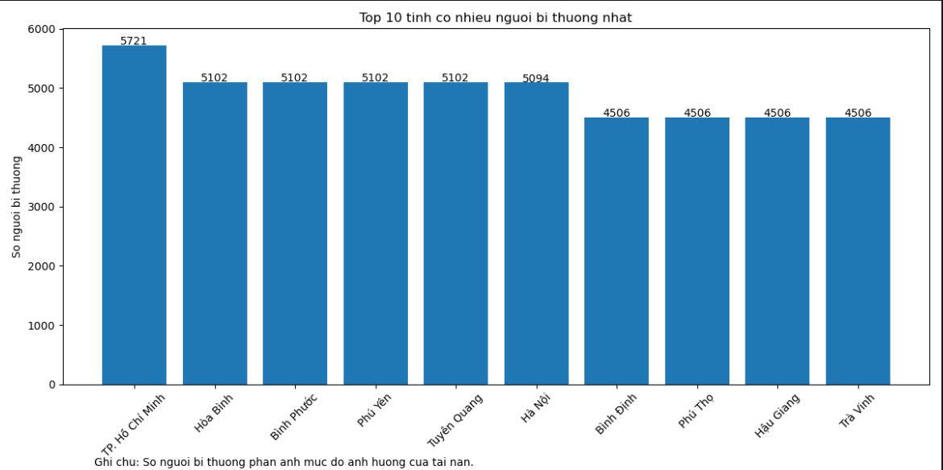
Hình 3.5 – Biểu đồ số người bị thương
Nhận xét
- Số người bị thương có xu hướng tỷ lệ thuận với số vụ tai nạn.
- Các tỉnh có lưu lượng giao thông lớn thường có số người bị thương cao hơn.
Đánh giá
Thông tin này hỗ trợ việc đánh giá tác động xã hội của tai nạn giao thông.

3.8. Kiểm thử mô hình dự đoán bằng Linear Regression
- Mục tiêu
Dự đoán số vụ tai nạn giao thông năm 2026.
Thuật toán sử dụng
Linear Regression.
- Kết quả
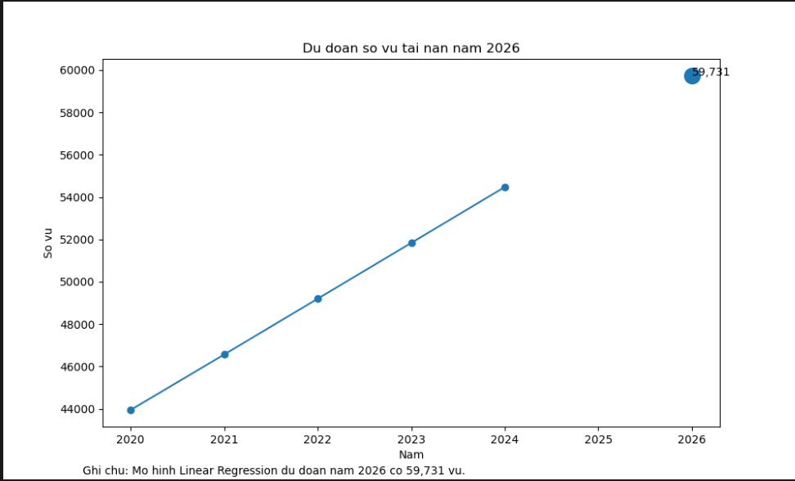
Hình 3.6 – Biểu dồ dự đoán số vụ tai nạn giao thông năm 2026.

Kết quả dự đoán:
Số vụ tai nạn giao thông năm 2026 ≈ (giá trị hiển thị trên biểu đồ)
Nhận xét
- Mô hình cho thấy xu hướng tiếp tục tăng trong các năm tiếp theo.
- Giá trị dự đoán được xây dựng dựa trên dữ liệu lịch sử từ năm 2020 đến năm 2024.
Đánh giá
Linear Regression có ưu điểm:
- Đơn giản.
- Dễ triển khai.
- Dễ giải thích kết quả.
Tuy nhiên độ chính xác còn phụ thuộc vào chất lượng và số lượng dữ liệu đầu vào.

3.9. Kiểm thử phân cụm bằng K-Means
- Mục tiêu
Phân nhóm các địa phương có đặc điểm tai nạn giao thông tương đồng.
Thuật toán sử dụng
K-Means Clustering với:
K = 3
- Kết quả
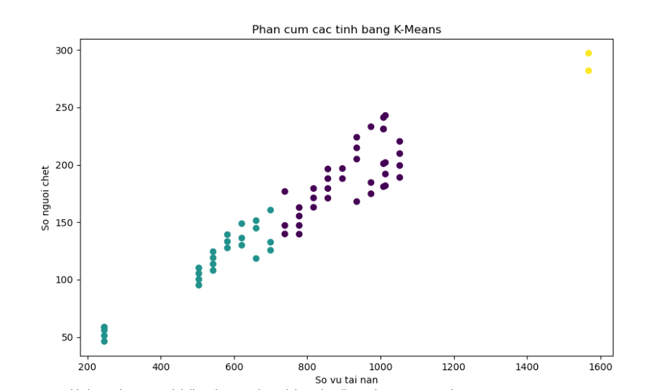
Hình 3.7 – Biểu đồ phân cụm bằng K-Means
Ký hiệu:
Màu xanh: Nhóm 1: Địa phương có mức tai nạn thấp
Màu tím : Nhóm 2: Địa phương có mức tai nạn trung bình
Màu vàng : Nhóm 3: Địa phương có mức tai nạn cao
Nhận xét:
Thuật toán K-Means đã chia dữ liệu thành 3 nhóm chính:
Nhóm 1: Địa phương có mức tai nạn thấp
Ký hiệu: màu xanh
Đặc điểm:
- Số vụ tai nạn thấp.
- Số người tử vong thấp.
- Chủ yếu là các tỉnh có dân số ít hoặc lưu lượng giao thông không lớn.
Ví dụ:
- Bắc Kạn
- Lai Châu
- Điện Biên
- Cao Bằng
Nhóm 2: Địa phương có mức tai nạn trung bình
Đặc điểm:
- Số vụ tai nạn ở mức trung bình.
- Số người tử vong ở mức trung bình.
- Là nhóm chiếm số lượng tỉnh nhiều nhất.
Nhóm 3: Địa phương có mức tai nạn cao
Đặc điểm:
- Số vụ tai nạn lớn.
- Số người tử vong cao.
- Thường là các tỉnh, thành phố có mật độ dân số lớn và hoạt động kinh tế phát triển.
Ví dụ:
- Hà Nội
- TP. Hồ Chí Minh
- Bình Dương
- Đồng Nai
Đánh giá
Kết quả phân cụm cho thấy mối quan hệ khá rõ giữa số vụ tai nạn và số người tử vong. Những địa phương có số vụ tai nạn cao thường có số người tử vong cao hơn.
Việc áp dụng thuật toán K-Means giúp:
- Nhận diện các nhóm địa phương có đặc điểm tương đồng.
- Hỗ trợ cơ quan quản lý xây dựng giải pháp phù hợp cho từng nhóm.
- Tăng hiệu quả trong công tác đảm bảo an toàn giao thông.

3.10. Đánh giá tổng thể
Qua quá trình thực hiện và kiểm thử, hệ thống đã đạt được các mục tiêu đề ra:
- Đọc và xử lý dữ liệu thành công.
- Trực quan hóa dữ liệu bằng nhiều loại biểu đồ.
- Phân tích được xu hướng tai nạn giao thông.
- Xác định các địa phương có mức độ tai nạn cao.
- Dự đoán số vụ tai nạn trong tương lai.
- Phân nhóm các địa phương bằng thuật toán K-Means.
Kết quả thực nghiệm cho thấy việc ứng dụng Khoa học dữ liệu trong phân tích tai nạn giao thông có thể hỗ trợ hiệu quả cho quá trình đánh giá tình hình và đưa ra các quyết định quản lý phù hợp.

CHƯƠNG 4: KẾT LUẬN VÀ HƯỚNG PHÁT TRIỂN

4.1. Kết luận
Trong thời đại công nghệ số hiện nay, việc ứng dụng Khoa học dữ liệu vào phân tích và dự đoán các vấn đề thực tiễn ngày càng trở nên quan trọng. Thông qua đề tài “Phân tích và dự đoán tai nạn giao thông tại Việt Nam giai đoạn 2020–2024 bằng Python”, nhóm đã vận dụng các kiến thức đã học về xử lý dữ liệu, trực quan hóa dữ liệu và học máy để xây dựng một hệ thống phân tích dữ liệu tai nạn giao thông.
Đề tài đã thực hiện thành công các nội dung chính như:
- Xây dựng và quản lý bộ dữ liệu tai nạn giao thông giai đoạn 2020–2024.
- Tiền xử lý và tổng hợp dữ liệu bằng thư viện Pandas.
- Trực quan hóa dữ liệu bằng các biểu đồ giúp thể hiện rõ xu hướng và đặc điểm của dữ liệu.
- Phân tích số vụ tai nạn, số người tử vong và số người bị thương theo từng địa phương và theo từng năm.
- Tính toán tỷ lệ tử vong trên mỗi vụ tai nạn để đánh giá mức độ nghiêm trọng của tai nạn giao thông.
- Ứng dụng thuật toán Linear Regression để dự đoán số vụ tai nạn giao thông trong tương lai.
- Ứng dụng thuật toán K-Means Clustering để phân nhóm các địa phương có đặc điểm tai nạn giao thông tương đồng.
Kết quả thu được cho thấy các công cụ và thuật toán trong lĩnh vực Khoa học dữ liệu có khả năng hỗ trợ hiệu quả trong việc khai thác dữ liệu, phát hiện xu hướng và đưa ra dự báo. Qua đó giúp nâng cao khả năng phân tích và hỗ trợ ra quyết định trong công tác quản lý giao thông.
Bên cạnh đó, đề tài cũng giúp sinh viên củng cố kiến thức về:
- Ngôn ngữ lập trình Python.
- Thư viện Pandas và Matplotlib.
- Các thuật toán Machine Learning cơ bản.
- Quy trình xây dựng một dự án Khoa học dữ liệu hoàn chỉnh.
Mặc dù đã đạt được những kết quả nhất định, đề tài vẫn còn một số hạn chế do thời gian thực hiện và nguồn dữ liệu còn giới hạn.

4.2. Hạn chế của đề tài
Trong quá trình thực hiện, đề tài còn tồn tại một số hạn chế như:
- Dữ liệu sử dụng mới chỉ tập trung vào giai đoạn 2020–2024.
- Chưa khai thác được các yếu tố ảnh hưởng khác như:
  - Điều kiện thời tiết.
  - Mật độ phương tiện giao thông.
  - Chất lượng hạ tầng giao thông.
  - Ý thức người tham gia giao thông.
- Mô hình dự đoán sử dụng Linear Regression nên độ chính xác còn phụ thuộc vào tính tuyến tính của dữ liệu.
- Chưa so sánh kết quả giữa nhiều thuật toán học máy khác nhau.

4.3. Hướng phát triển
Trong tương lai, đề tài có thể được mở rộng và phát triển theo các hướng sau:
Mở rộng dữ liệu
- Thu thập dữ liệu trong khoảng thời gian dài hơn.
- Sử dụng dữ liệu thực tế từ các cơ quan quản lý giao thông.
- Bổ sung thêm các thuộc tính liên quan đến nguyên nhân tai nạn.
Nâng cao mô hình dự đoán
- Áp dụng các thuật toán tiên tiến hơn như:
  - Random Forest.
  - XGBoost.
  - Decision Tree.
  - ARIMA.
  - LSTM (Deep Learning).
- So sánh độ chính xác giữa các mô hình khác nhau để lựa chọn mô hình tối ưu.
Xây dựng hệ thống trực quan
- Thiết kế Dashboard phân tích dữ liệu bằng:
  - Power BI.
  - Tableau.
  - Streamlit.
  - Dash Python.
- Cập nhật dữ liệu theo thời gian thực.

TÀI LIỆU THAM KHẢO
I. Tài liệu tiếng Việt
[1] Nguyễn Hải Minh, Giáo trình Khai phá dữ liệu và Ứng dụng, NXB Bách Khoa Hà Nội, 2022.
[2] Trần Vũ Anh, Nhập môn Học máy và Khoa học dữ liệu, NXB Khoa học và Kỹ thuật, 2023.
II. Tài liệu tiếng Anh và Nguồn Internet
[3] J. MacQueen, "Some methods for classification and analysis of multivariate observations," in Proceedings of the Fifth Berkeley Symposium on Mathematical Statistics and Probability, vol. 1, pp. 281-297, 1967. (Tài liệu gốc về thuật toán K-Means)
[4] Netflix Movies and TV Shows Dataset, Kaggle. [Online]. Available: https://www.kaggle.com/datasets/shivamb/netflix-shows (Nguồn tập dữ liệu gốc được sử dụng trong bài báo cáo)

